Proceso Gestión del Talento Humano
Plan Estratégico del Talento Humano (PETH) - Vigencia 2026
Versión | Fecha de versión | Descripción del cambio
1 | 2021-01-30 | Creación del documento
2 | 2022-01-27 | Actualización vigencia 2022
3 | 2023-01-30 | Actualización vigencia 2023
4 | 2024-01-23 | Actualización vigencia 2024
5 | 20262025-01-27 | Actualización vigencia 2026
6 | 2026-01-XX | Actualización vigencia 2026

Contenido

Introducción 4
1. Generalidades 6
2. Marco Normativo 6
3. Alcance 13
4. Objetivo general 14
5. Objetivos específicos 14
6. Propósito 15
7. Componentes 15
8. Previo a la planeación de la Gestión Estratégica del Talento Humano 16
8.1. Disposición de información 16
8.2. Caracterización de la población 16
9. Desarrollo del Plan Estratégico del Talento Humano 2026 19
10. Ejes temáticos para el año 2026 29
10.1. Servidor 4.0 y transformación del Estado 29
10.2. estión del cambio a una nueva cultura organizacional 30
10.3. Planes y programas de talento humano 2026 30
7.1. Cronograma Inducción Magistral 36
11. Plan de acción de la matriz estratégica de talento humano 37
12. Evaluación del plan 38
13. Indicadores 39
14. Planeación 2026 41

Índice de tablas

Tabla 1 Marco normativo. 7
Tabla 2 Caracterización de los empleos. 14
Tabla 3 Dimensiones MIPG. 19
Tabla 4 Dimensiones talento humano. 28
Tabla 5 Planta de Personal DAFP 31
Tabla 6 Cronograma Bienestar Social e Incentivos 2026. 33
Tabla 7 Matriz de plan de trabajo, objetivos, metas e indicadores de SG-SST, vigencia 2026.. 34
Tabla 8 Cronograma, PIC 2026, Fuente: Grupo de Gestión Humana, Función Pública. 36
Tabla 9 Cronograma de Inducción. 36
Tabla 10 Plan de acción Anual 2026 42

Introducción
En el contexto dinámico de la Administración Pública, los retos se incrementan ante la rápida evolución del panorama global y el constante avance tecnológico. Esta coyuntura no solo demanda una oferta de servicios más amplia y eficaz para los ciudadanos, sino que también requiere una fuerza laboral competente y motivada, capaz de adaptarse a las transformaciones políticas, sociales y económicas.
En línea con las directrices del Plan Nacional de Desarrollo 2022-2026, la planificación estratégica de la Función Pública se dirige hacia la consecución de los objetivos institucionales. Su enfoque central no se limita únicamente a atraer y conservar a los mejores talentos, sino a potenciarlos mediante políticas de incentivos que enriquezcan su desempeño, reconociéndolos como el recurso más valioso de la entidad.
Para el año 2026, el énfasis radica en fortalecer las distintas etapas del ciclo de vida del Talento Humano, promoviendo el desarrollo y fortalecimiento de competencias, habilidades y calidad de vida. Este impulso no solo pretende aumentar la motivación y el compromiso de los colaboradores, sino también asegurar una prestación de servicios adaptada a las demandas ciudadanas, contribuyendo así a la mejora continua de la productividad y el bienestar de nuestra base de recursos humanos.
Este plan estratégico se integra en las 7 dimensiones del Modelo Integrado de Planeación y Gestión, alineándose con la Política de Integridad, la cual hace parte de la dimensión uno (1) del modelo, buscando la apropiación de los valores éticos en los servidores públicos, generando confianza en la ciudadanía.
Considerando la importancia de la calidad en la incorporación de nuevos colaboradores, se manejarán las vinculaciones de acuerdo con las prioridades estratégicas y las competencias necesarias para satisfacer las exigencias del servicio público y su desarrollo.
Por último, en el ámbito de la capacitación, se dará prioridad a la Política de la Gestión Estratégica de Talento Humano, al fortalecimiento de conocimientos, formación y habilidades para los servidores públicos del entorno 4.0, mediante el Plan Institucional de Capacitación. Este plan se alinea con los ejes temáticos establecidos por el Plan Nacional de Formación y Capacitación, centrándose en la gestión del conocimiento, la innovación, la transformación digital y la integridad en lo público.
En síntesis, este plan estratégico se posiciona como un pilar fundamental para el fortalecimiento y desarrollo de los servidores de Función Pública, integrando valores, competencias y condiciones que promueven un servicio público eficiente y acorde a las necesidades de los grupos de valor, en consonancia con las directrices del Plan Nacional de Desarrollo.

Generalidades

El Decreto 1499 de 2017 actualizó el Modelo Integrado de Planeación y Gestión (MIPG) del que trata el Título 22 de la Parte 2 del Libro 2 del Decreto 1083 de 2015, y estableció que el nuevo Sistema de Gestión, debe integrar los anteriores Sistemas de Gestión de Calidad y de Desarrollo Administrativo, con el Sistema de Control Interno e hizo extensiva su implementación diferencial a las entidades territoriales.

De esta manera, MIPG es un marco de referencia diseñado para que las entidades ejecuten y hagan seguimiento a su gestión para el beneficio del ciudadano no pretende generar nuevos requerimientos, sino facilitar la gestión integral de las organizaciones a través de guías para fortalecer el talento humano, agilizar las operaciones, fomentar el desarrollo de una cultura organizacional sólida y promover la participación ciudadana, entre otros.

Es así, como la principal dimensión que contempla MIPG es el Talento Humano, identificándolo como el corazón del modelo; esto hace que cobre aún más relevancia adelantar la implementación de la Política de Gestión Estratégica del Talento Humano (GETH) y la apuesta por seguir avanzando hacia la consolidación de una mayor eficiencia de la administración pública, pues son finalmente los servidores públicos los que lideran, planifican, ejecutan y evalúan todas las políticas públicas en búsqueda de la satisfacción de la ciudadanía.

Finalmente, Función Pública enfoca sus esfuerzos en el conocimiento, valoración, interiorización y vivencia del grado de madurez, que, de acuerdo con el autodiagnóstico de la Gestión Estratégica del Talento Humano, se encuentra en la fase de “Consolidación”, lo que conlleva a continuar con las buenas prácticas, desarrollando los estándares propuestos.

Marco Normativo
A continuación, se relaciona la normativa que fundamenta la implementación de los procedimientos y actividades del Grupo de Gestión Humana:

Normatividad | Tema | Proceso relacionado con la norma
Decreto 1661 del 27 de junio de 1991 | Modifica el régimen de prima técnica, se establece un sistema para otorgar estímulos especiales a los mejores empleados oficiales | Talento Humano
Ley 100 del 23 de diciembre de 1993 | Por la cual se crea el sistema de seguridad social integral y se exponen las generalidades de los Bonos Pensionales. | Certificación de Bono Pensional
Decreto 1299 de 1994 | Por el cual se dictan las normas para la emisión, redención y demás condiciones de los bonos pensionales. | Normas emisión bonos pensionales
Decreto Ley 1567 del 5 de agosto de 1998 | Crea el Sistema Nacional de Capacitación y Sistema de Estímulos para los empleados del Estado. | Plan Institucional de Capacitación - Programa de Bienestar
Decreto 2279 del 11 de agosto de 2003 | Por medio del cual se reglamenta parcialmente el parágrafo del artículo 54 de la Ley 100 de 1993, adicionado por el artículo 21 de la Ley 797 de 2003. Cálculos actuariales. | Certificación de Bono Pensional
Decreto 189 del 26 de enero de 2004 | Establece la planta de personal del DAFP. | Talento Humano
Ley 909 del 23 de septiembre de 2004 | Expide normas que regulan el empleo público, la carrera administrativa, gerencia pública y se dictan otras disposiciones. (Establece el Plan de Vacantes y Plan de previsión de Empleos) | Talento Humano
Ley 1010 del 23 de enero de 2006 | Medidas para prevenir, corregir y sancionar el acoso laboral y otros hostigamientos en el marco de las relaciones de trabajo. | Talento Humano
Decreto 2177 del 29 de junio de 2006 | Establece modificaciones a los criterios de asignación de prima técnica y se dictan otras disposiciones sobre prima técnica. | Talento Humano
Ley 1064 del 26 de julio de 2006 | Dicta normas para el apoyo y fortalecimiento de la educación para el trabajo y el desarrollo humano, establecida como educación no formal en la ley general de educación. | Plan Institucional de Capacitación
Ley 1221 de 16 de julio de 2008 | Establece normas para promover y regular el Teletrabajo. | Programa de Bienestar
Resolución 894 del 11 de noviembre de 2011 | Establece los criterios para la asignación de la Prima Técnica en el Departamento Administrativo de la Función Pública. | Talento Humano
Resolución 572 de 2012 | Modifica parcialmente la resolución N° 894 del 11 de noviembre de 2011 en temas de prima técnica por evaluación de desempeño. | Talento Humano
Resolución 312 del 24 de abril de 2013 | Establece los parámetros para formular los Programas de Capacitación y Estímulos para los servidores del DAFP. | Plan Institucional de Capacitación - Programa de Bienestar
Decreto 1083 del 26 de mayo de 2015 | Por medio del cual se expide el Decreto Único Reglamentario del Sector de Función Pública. (establece el Plan Institucional de Capacitación – PIC, Programa de Bienestar y Plan de Incentivos). | Plan Institucional de Capacitación - Programa de Bienestar
Decreto 1072 del 26 de mayo de 2015 | Decreto Único Reglamentario del Sector Trabajo (establece el Plan de Seguridad y Salud en el Trabajo). | Sistema de Gestión en Seguridad y Salud en el Trabajo (Sg-Sst)
Ley 1801 del 29 de julio de 2016, modificado por el artículo 8,166 y 167 de la ley 2318 de 2023 | Por la cual se expide el Código Nacional de Seguridad y Convivencia Ciudadana. | Vinculación
Ley 1811 del 21 de octubre de 2016 | Otorga incentivos para promover el uso de la bicicleta en el territorio nacional. | Programa de Bienestar
Resolución No. 20161000022145 de 2016 | La Comisión Nacional del Servicio Civil Modifica la Resolución No. 2590 de 2010 por la cual se aprueban indefinidamente los Sistemas Propios de Evaluación del Desempeño Laboral aprobados. | Lineamientos de la CNSC para Sistemas Propios de Evaluación del Desempeño
Código de Integridad del Servidor Público 2017 | DAFP crea el Código de Integridad para ser aplicable a todos los servidores de las entidades públicas de la Rema Ejecutiva colombiana. | Talento Humano
Ley 2016 de 2020 | Por la cual se adopta el código de integridad del Servicio Público Colombiano y se dictan otras disposiciones | Integridad
Decreto 1499 del 11 de septiembre de 2017 | Modifica el Decreto 1083 de 2015, incorpora las modificaciones introducidas al Decreto Único Reglamentario del Sector de Función Pública a partir de la fecha de su expedición. | Talento Humano
Resolución 1111 del 27 de marzo de 2017 | Define los Estándares Mínimos del Sistema de Gestión de Seguridad y Salud en el Trabajo para empleadores y contratantes. | Sistema de Gestión en Seguridad y Salud en el Trabajo (SG-SST)
Resolución 390 del 30 de mayo de 2017 | Actualiza el Plan Nacional de Formación y Capacitación para los servidores públicos. | Plan Institucional de Capacitación
Ley 1857 del 26 de julio de 2017 | Modifica la Ley 1361 de 2009 (Por medio de la cual se crea la Ley de Protección Integral a la Familia), para adicionar y complementar las medidas de protección de la familia. | Programa de Bienestar
Resolución 20171010071025 del 06 de diciembre de 2017 | Aprobación de los ajustes del Sistema Propio de Evaluación del Desempeño por parte de la CNSC. | Lineamientos de la CNSC para Sistemas Propios de Evaluación del Desempeño
Decreto 2011 de 2017 | Por el cual se adiciona el Capítulo 2 al Título 12 de la Parte 2 del Libro 2 del Decreto 1083 de 2015, Reglamentario Único del Sector de Función Pública, en lo relacionado con el porcentaje de vinculación laboral de personas con discapacidad en el sector público. | Vinculación Discapacidad
Resolución 1459 de 28 de diciembre de 2017 | Resolución de Función Pública por medio de la cual se adoptan los ajustes del Sistema Propio de Evaluación del Desempeño. | Sistema Propio de Evaluación del Desempeño Función Pública.
Decreto 612 de 2018 | Por el cual se fijan directrices para la integración de los planes institucionales y estratégicos al Plan de Acción por parte de las entidades del Estado. | Planes y programas
Decreto 1299 de 2018 | Por medio del cual se modifica el Decreto 1083 de 2015, Único Reglamentario del Sector Función Pública, en lo relacionado con la integración del Consejo para la Gestión y Desempeño Institucional y la incorporación de la política pública para la Mejora Normativa a las políticas de Gestión y Desempeño Institucional. | MIPG
Decreto 726 del 26 de abril de 2018 | Por el cual se modifica el Capítulo 2 del Título 9 de la Parte 2 del Libro 2 del Decreto 1833 de 2016, que compila las normas del Sistema General de Pensiones y se crea el Sistema de Certificación Electrónica de Tiempos Laborados (CETIL) con destino al reconocimiento de prestaciones pensionales. | Certificación de Bono Pensional
Resolución 667 del 03 de agosto de 2018 | Por medio de la cual se adopta el catálogo de competencias funcionales para las áreas o procesos transversales de las entidades públicas. | Competencias
Decreto 815 de 2018 | Por el cual se modifica el Decreto 1083 de 2015, Único Reglamentario del Sector de Función Pública, en lo relacionado con las competencias laborales generales para los empleos públicos de los distintos niveles jerárquicos. | Competencias
Ley 1960 de 2019 | Por el cual se modifican la Ley 909 de 2004, el Decreto Ley 1567 de 1998 y se dictan otras disposiciones | Vinculaciones
Decreto 2365 de 2019 | Por el cual se adiciona el Capítulo 5 al Título 1 de la parte 2 del libro 2 del Decreto 1083 de 2015, Reglamentario único del Sector de Función Pública, en lo relacionado con el ingreso de los jóvenes al servicio público | Vinculaciones
Ley 2214 de 2022 | “Por medio de la cual se reglamenta el artículo 196 de la ley 1955 de 2019, se toman medidas para fortalecer las medidas que promueven el empleo juvenil y se dictan otras disposiciones” | Vinculaciones
Decreto 1227 de 2022 | Por el cual se modifican los artículos 2.2.1.5.3, 2.2.1.5.5, 2.2.1.5.8 y 2.2.1.5.9. y se adicionan los artículos 2.2.1.5.15 al 2.2.1.5.25 al Decreto 1072 de 2015, Único Reglamentario del Sector Trabajo, relacionados con el Teletrabajo | Teletrabajo
Ley 2418 de 2024 | "Por medio de la cual se modifica el régimen de acceso y ascenso en el sistema general de carrera administrativa, se crea la reserva de plazas para las personas con discapacidad, se establece la gratuidad de la inscripción para este segmento poblacional y se dictan otras disposiciones" o "ley de reserva de plazas para personas con discapacidad" | Vinculaciones
Ley 2424 de 2024 | Por la cual se adoptan medidas para garantizar la participación paritaria de las mujeres en las diferentes ramas y órganos del poder público de conformidad con los artículos 13, 40 y 43 de la constitución política y se dictan otras disposiciones | Participación y vinculaciones
Decreto 1605 de 2024 | Por medio del cual se adiciona el Capítulo 5 del Título 5 de la Parte 2 del Libro 2 del Decreto 1083 de 2015 Único Reglamentario del Sector de la Función Pública, con el fin de reglamentar parcialmente la Ley 2114 de 2021, en lo relacionado con la licencia parental compartida y la licencia parental flexible de tiempo parcial | Licencia parental
Resolución 3546 de 2018 del 2018 | Regula las prácticas laborales. | Pasantes
Decreto 1273 de 2018 | Nuevas reglas para Independientes en el pago de aportes de seguridad social. | Sistema de Gestión en Seguridad y Salud en el Trabajo (SG-SST)
Acuerdo N° CNSC - 20181000006176 del 2019 | Por el cual se establece el Sistema Tipo de Evaluación del Desempeño Laboral de los Empleados Públicos de Carrera Administrativa y en Periodo de Prueba | Evaluación del desempeño
Resolución Función Pública 036 del 17 de enero de 2019 | Por la cual se ajusta el sistema propio de evaluación del desempeño laboral para los empleados públicos de carrera administrativa, en periodo de prueba y de libre nombramiento y remoción del Departamento Administrativo de la Función Pública. | Evaluación del desempeño
Acuerdo No. CNSC -20191000000026 de 2019 | Por el cual se definen los lineamientos para desarrollar los Sistemas Propios de Evaluación del Desempeño Laboral de los empleados públicos de carrera y en periodo de prueba. | Lineamientos de la CNSC para Sistemas Propios de Evaluación del Desempeño
Resolución 002 del 01 de enero de 2021 | Por la cual se modifica el Manual Específico de Funciones y de Competencias Laborales para los empleos de la planta de personal del Departamento Administrativo de la Función Pública. | Vinculación
Resolución 158 del 24 de febrero de 2021 | Por la cual se modifica el Manual Específico de Funciones y de Competencias Laborales para los empleos de la planta de personal del Departamento Administrativo de la Función Pública. | Vinculación
Resolución 259 del 27 de abril de 2021 | Por la cual se modifica el Manual Específico de Funciones y de Competencias Laborales para los empleos de la planta de personal del Departamento Administrativo de la Función Pública. | Vinculación
Resolución 673 del 13 de octubre de 2023 | Por la cual se modifica el Manual Específico de Funciones y de Competencias Laborales para los empleos de la planta de personal del Departamento Administrativo de la Función Pública. | Vinculación
GETH – Dirección de Empleo Público - DAFP | Guía de Gestión Estratégica del Talento Humano – GETH en el sector público 2022. | Talento Humano
Resolución 411 del 12 de septiembre de 2022 | Resolución Interna de Teletrabajo: por la cual se implementa el Teletrabajo en la modalidad suplementaria en el Departamento Administrativo de la Función Pública. | Programa de Bienestar
Resolución 106 de 2025 | Por la cual se establece la jornada laboral flexible en el Departamento Administrativo de la Función Pública”, el cual define los lineamientos para las servidoras y los servidores que acrediten ser madres o padres cabeza de familia, cuidadores, estar en condición de discapacidad o situación médica especial. | Talento Humano
Directiva 001 de 2025 | “Por la cual se crea y regula el permiso de trabajo en casa para mujeres y personas Menstruantes”. | Talento Humano
Ley 2466 del 5 de junio de 2025 | Por medio de la cual se modifica parcialmente normas laborales y se adopta una Reforma Laboral para el trabajo decente y digno en Colombia | Talento Humano
Ley 2466 del 25 de junio de 2025 | Por medio de la cual se modifica parcialmente normas laborales y se adopta una Reforma Laboral para el trabajo decente y digno en Colombia | Talento Humano
Resolución 3461 del 1 de septiembre de 2025 | Por la cual se derogan las Resoluciones 652 y 1356 de 2012, por las cuales se establecen lineamientos para la conformación y funcionamiento del Comité de convivencia Laboral, en entidades públicas y empresas privadas, y se dictan otras disposiciones. | Talento Humano
Fuente: Grupo de Gestión Humana, Función Pública
Tabla 1 Marco normativo.

Alcance
El Plan Estratégico de Talento Humano del Departamento Administrativo de la Función Pública inicia con la identificación de las necesidades específicas de cada uno de sus planes, culminando con el seguimiento y control de las actividades ejecutadas en el marco de estos y cuya aplicación es exclusivamente para los servidores públicos de la Entidad; de conformidad con la normatividad vigente que rige la materia.

Objetivo general
Fortalecer y potenciar el Talento Humano del Departamento Administrativo de la Función Pública, a través de la implementación de planes y políticas, promoviendo un ambiente laboral favorable que fomente el sentido de pertenencia y el desarrollo integral, fomentando la calidad en la prestación del servicio de manera virtual y presencial, en concordancia con la estrategia institucional.

Objetivos específicos
- Implementar un programa integral de bienestar social que responda a las necesidades de las servidoras y los servidores públicos de la Función Pública y sus familias, promoviendo la salud física y mental, el equilibrio familia-trabajo y la sostenibilidad ambiental.
- Fortalecer la cultura organizacional, promoviendo la apropiación de los valores institucionales y el sentido de pertenencia, en el marco de la transformación digital, para impulsar el compromiso con el servicio público y la responsabilidad social.
- Consolidar un clima laboral satisfactorio y una cultura organizacional diversa e inclusiva que promueva el equilibrio familia-trabajo y el sentido de pertenencia de todas las servidoras y los servidores públicos de la Función Pública.
- Implementar las orientaciones conceptuales, pedagógicas, temáticas y estratégicas de formación y capacitación en el marco de la planeación estratégica de Talento Humano (Evaluación del desempeño, resultados de PIC, Grupos Focales, Gestores, entre otras).
- Direccionar el PIC frente a las falencias y brechas encontradas para generar mejoramiento en el puesto de trabajo y en las mismas capacitaciones.
- Vincular servidores públicos competentes, mediante el uso de listas de elegibles disponibles del Proceso de Selección Entidades del Orden 2022 en la modalidad abierto a través de la CNSC.
- Implementar estrategias de previsión de empleos, con la participación de la alta dirección, con el fin de contar con un plan de acción oportuno que permita evidenciar las necesidades de la planta acorde a las novedades que se presenten durante la vigencia, evitando de esta manera que se altere el normal funcionamiento de las dependencias.
- Fortalecer la estructura y gestión documental del Sistema de Gestión de Seguridad y Salud en el Trabajo.
- Capacitar y entrenar a los destinatarios del sistema de gestión de seguridad y salud en el trabajo, en la ejecución eficiente y responsable de sus funciones y obligaciones, en un marco de autocuidado y autoprotección en las dinámicas presenciales y de Teletrabajo.
- Promover la identificación continua de peligros y amenazas, evaluar y valorar los riesgos y vulnerabilidades para la determinación de controles a fin de mitigar los impactos reales y potenciales en situaciones generadoras de incidentes, accidentes y emergencias en las dinámicas presenciales y de teletrabajo
- Desarrollar programas de prevención de enfermedades laborales y promoción de la salud a través de la gestión del riesgo prioritario en los cuales, se fomenten los estilos de vida Sana y trabajo saludable para mejorar las condiciones de trabajo y de salud de los destinatarios del sistema.

Propósito
Desarrollar estrategias destinadas a fortalecer los conocimientos, habilidades y aptitudes de nuestro talento humano, con el propósito de mejorar sus condiciones de vida y su rendimiento laboral conservando un entorno de trabajo saludable, seguro, dinámico y flexible, que permita a nuestros colaboradores expandir sus habilidades y experiencia en beneficio de nuestra Entidad. Esta iniciativa no solo busca contribuir a las estrategias del Gobierno Nacional, sino también a cuidar y mejorar la calidad de vida de nuestros servidores y sus familias.

Componentes
Los componentes que conforman el Plan Estratégico de Talento Humano son los siguientes:
- Plan Anual de Vacantes y Previsión de Recursos Humanos.
- Plan Institucional de Capacitación – PIC.
- Plan de Bienestar social e Incentivos.
- Plan de Seguridad y Salud en el Trabajo.

Previo a la planeación de la Gestión Estratégica del Talento Humano

Disposición de información
De acuerdo con el Modelo Integrado de Planeación y Gestión (MIPG), es fundamental disponer de información actualizada y precisa para diseñar el Plan Estratégico del Talento Humano con los insumos necesarios que impulsen una gestión efectiva, generando un impacto directo en la productividad de los servidores y, consecuentemente, en el bienestar de los ciudadanos.
En este sentido, el desarrollo de la Dimensión del Talento Humano del Departamento Administrativo de la Función Pública, se basa en información actualizada proveniente de la plataforma estratégica de la entidad. Esto incluye aspectos como el marco legal del régimen laboral, la caracterización de los servidores y los puestos de trabajo, así como los resultados obtenidos en las diferentes mediciones realizadas durante el periodo comprendido entre el 2024 y 2025.

Caracterización de la población
La Matriz de Caracterización se encarga de mantener al día los datos relevantes como la antigüedad, nivel educativo, edad, género, tipo de vinculación, experiencia laboral, y demás aspectos clave de los servidores del Departamento Administrativo de la Función Pública. Estos datos son fundamentales, ya que constituyen el principal recurso para la gestión eficiente del talento humano en la entidad.
Caracterización de los empleos
La caracterización de los empleos se visualiza mediante la planta de personal global y temporal, tal como se presenta en la siguiente tabla:

Caracterización planta de personal
Nivel | Cargos | Porcentaje
Directivo | 13 | 4%
Asesor | 20 | 7%
Profesional | 211 | 73%
Técnico | 22 | 8%
Asistencial | 22 | 8%
Total | 288 | 100
Fuente: Grupo de Gestión Humana
Tabla 2. Matriz Planta de Personal, Fecha de Corte: 30 de diciembre de 2025
Conforme a lo expuesto, el Grupo de Gestión Humana dispone de la Matriz de Planta de Personal y el Manual de Funciones y Competencias Laborales para el control y seguimiento de la información. Estos recursos permiten identificar y mantener actualizada la caracterización de los empleos de acuerdo con las necesidades del servicio.

Resultados de mediciones adelantadas en los años 2022 – 2024

Medición formulario único reporte de avances de la gestión – FURAG
Para la identificación del autodiagnóstico y de la Línea Base de MIPG, así como para la evaluación de la gestión, se desarrolla la medición del Formulario Único Reporte de Avances de la Gestión – FURAG, bajo los lineamientos e instrumentos establecidos para ello. El FURAG II consolidó en un solo instrumento la evaluación de todas las dimensiones del Modelo, incluida la correspondiente a la Gestión Estratégica de Talento Humano.
A continuación, se presentan los resultados de la dimensión de Talento Humano a través del FURAG II, así como las acciones planificadas para fortalecer y evaluar la gestión durante el año 2024.
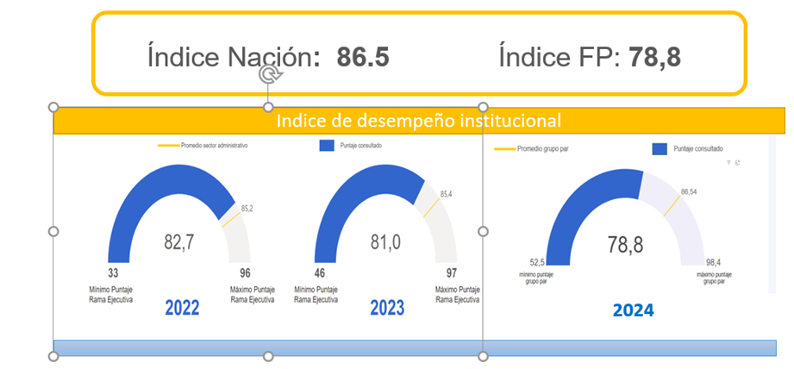
Fuente: Resultados Medición del Desempeño Institucional 2024
Ilustración 1. Resultados FURAG DAFP– 2024
POLÍTICA GESTIÓN ESTRATÉGICA DE TALENTO HUMANO

Resultado 2024: 71.4

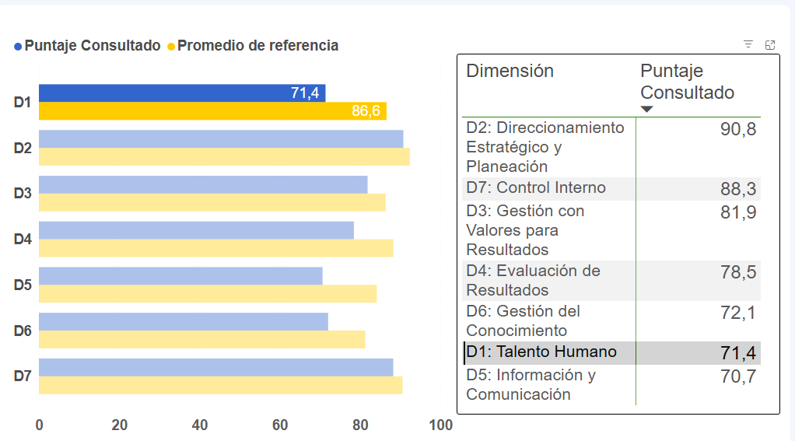
Fuente: Resultados Medición del Desempeño Institucional 2024
Ilustración 2. Índices de las Dimensiones de Gestión y Desempeño FURAG GETH– 2024

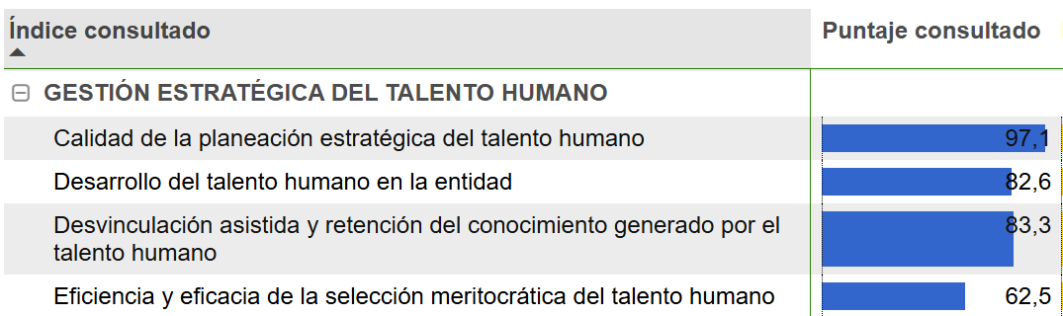 Fuente: Resultados Medición del Desempeño Institucional 2024
Ilustración 3. Índices detallados por política FURAG GETH– 2024

Desarrollo del Plan Estratégico del Talento Humano 2026
El Plan Estratégico de Gestión Humana del Departamento Administrativo de la Función Pública, se desarrolla a través del ciclo de vida del servidor público: ingreso, desarrollo y retiro, integrando los elementos que conforman la primera dimensión de Talento Humano del Modelo Integrado de Planeación y Gestión – MIPG.
La implementación de este plan se enfoca en potencializar las variables con puntuaciones más bajas, obtenidas tanto en el autodiagnóstico de la Matriz GETH, como en las otras mediciones identificadas en el presente Plan, y al cierre de brechas entre el estado actual y el esperado, a través de la implementación de acciones eficaces que transformen las oportunidades de mejora en un avance real enmarcado en las normas, políticas institucionales y elementos del Plan Nacional de Desarrollo.
Para la creación de valor público, la gestión de talento humano en el Departamento Administrativo de la Función Pública, se enmarca en las agrupaciones de temáticas denominadas por el Modelo Integrado de Planeación y Gestión – MIPG, Rutas de Creación de Valor, a través de la implementación de acciones efectivas que se asocian con cada una de las 7 dimensiones, de acuerdo con la siguiente tabla:

Tabla de Convenciones Dimensiones - MIPG
D1 | Talento Humano
D2 | Direccionamiento y Planeación
D3 | Gestión con Valores para Resultados
D4 | Evaluación de Resultados
D5 | Información y Comunicación
D6 | Gestión del Conocimiento
D7 | Control Interno
Fuente: Grupo de Gestión Humana, Función Pública – enero de 2026.
Tabla 3 Dimensiones MIPG.
Por consiguiente, la matriz describe actividades a desarrollar desde el Grupo de Gestión Humana, que dan cuenta de la interrelación entre las dimensiones que se desarrollan a través de una o varias Políticas de Gestión y Desempeño Institucional, las cuales se encuentran señaladas en MIPG:
Dimensión del Talento Humano |  |  | Ciclo de Vida del Servidor Publico | Otras Dimensiones asociadas | Proceso relacionado PETH | Beneficiarios
Ruta | Variable | Actividades
RUTA DE LA FELICIDAD  La felicidad nos hace productivos | Entorno físico | Elaborar e implementar del Plan de Trabajo del Sistema de Seguridad y Salud en el Trabajo, conforme a la norma legal vigente. | Planeación/ Desarrollo | D2 | SGSST | Servidores, contratistas y pasantes.
RUTA DE LA FELICIDAD  La felicidad nos hace productivos | Entorno físico | Adelantar inspecciones de puesto de trabajo con énfasis biomecánico/ergonómico a los servidores, contratistas y pasantes. | Desarrollo | D2 | SGSST | Servidores, contratistas y pasantes.
RUTA DE LA FELICIDAD  La felicidad nos hace productivos | Entorno físico | Adelantar inspecciones de SST en las instalaciones de la entidad con apoyo del COPASST. | Desarrollo | D2 | SGSST | Servidores, contratistas y pasantes.
RUTA DE LA FELICIDAD  La felicidad nos hace productivos | Entorno físico | Programar y ejecutar simulacros de evacuación de las instalaciones de Función Pública (según el riesgo). | Planeación/ Desarrollo | D2 | SGSST | Servidores, contratistas y pasantes.
RUTA DE LA FELICIDAD  La felicidad nos hace productivos | Entorno físico | Desarrollar el programa de pausas activas. | Desarrollo | D2 | SGSST | Servidores, contratistas y pasantes.
RUTA DE LA FELICIDAD  La felicidad nos hace productivos | Equilibrio de vida | Programar actividades deportivas, recreativas y de esparcimiento cultural. | Planeación | D2 | Bienestar | Servidores, contratistas y pasantes.
RUTA DE LA FELICIDAD  La felicidad nos hace productivos | Equilibrio de vida | Desarrollar actividades que fortalezcan los hábitos y estilos de vida saludable. | Planeación | D2 | Bienestar / SGSST | Servidores, contratistas y pasantes.
RUTA DE LA FELICIDAD  La felicidad nos hace productivos | Equilibrio de vida | Realizar seguimientos a las recomendaciones y restricciones médico-laborales derivadas de los resultados de los exámenes médicos ocupacionales. | Desarrollo | D2 | SGSST | Servidores y contratistas
RUTA DE LA FELICIDAD  La felicidad nos hace productivos | Equilibrio de vida | Elaborar e implementar Programa de Vigilancia Epidemiológica (Visual y Auditivo). | Planeación/ Desarrollo | D2 | SGSST | Servidores, contratista y pasantes
RUTA DE LA FELICIDAD  La felicidad nos hace productivos | Equilibrio de vida | Gestionar la modalidad suplementaria de Teletrabajo y horario flexible. | Desarrollo | D3 | SGSST/ Bienestar | Servidores
RUTA DE LA FELICIDAD  La felicidad nos hace productivos | Equilibrio de vida | Proveer las vacantes en el marco del concurso de méritos. | Ingreso | D2, D5 | Vinculación | Servidores
RUTA DE LA FELICIDAD  La felicidad nos hace productivos | Salario emocional | Difundir e implementar estrategias de Salario Emocional | Planeación / Desarrollo | D2 | Bienestar | Servidores
RUTA DE LA FELICIDAD  La felicidad nos hace productivos | Salario emocional | Socializar el Programa Servimos. | Desarrollo | D4 | Bienestar | Servidores, contratistas y pasantes.
RUTA DE LA FELICIDAD  La felicidad nos hace productivos | Salario emocional | Generar e implementar el Plan de Incentivos Anual en reconocimiento a la labor de los servidores de la entidad. | Planeación | D2, D3 | Bienestar | Servidores
RUTA DE LA FELICIDAD  La felicidad nos hace productivos | Innovación con pasión | Fomentar actividades deportivas, recreativas o de salud con apoyo de la Caja de Compensación Familiar y la ARL. | Desarrollo | D2 | Bienestar | Servidores, contratistas y pasantes.
RUTA DE LA FELICIDAD  La felicidad nos hace productivos | Innovación con pasión | Vincular estudiantes por medio de prácticas profesionales a través del programa Estado Joven o en la modalidad de convenio. | Ingreso | D2, D5 | Pasantes | Pasantes
RUTA DE LA FELICIDAD  La felicidad nos hace productivos | Innovación con pasión | Analizar semestralmente la información que da cuenta de las razones de retiro, generando insumos para el plan de previsión del talento humano. | Retiro | D2, D4 | Retiro | Servidores
RUTA DEL CRECIMIENTO  Liderando talento | Cultura de liderazgo | Diseñar el Plan Institucional de Capacitación; conforme los lineamientos del Plan Nacional de Formación y Capacitación 2023-2030. | Planeación | D2, D4 | PIC | Servidores
RUTA DEL CRECIMIENTO  Liderando talento | Cultura de liderazgo | Aplicar el Sistema Propio de Evaluación del Desempeño. | Desarrollo | D2, D4 | EDL | Servidores
RUTA DEL CRECIMIENTO  Liderando talento | Bienestar del talento | Diseñar e implementar la estrategia de inducción para los servidores públicos que se vinculen a la Entidad. | Planeación | D2 | PIC | Servidores
RUTA DEL CRECIMIENTO  Liderando talento | Bienestar del talento | Diseñar la estrategia de reinducción a todos los servidores cada vez que se produzca actualización en la información, y según requerimientos de la norma. | Planeación | D2, D4 | PIC | Servidores
RUTA DEL CRECIMIENTO  Liderando talento | Bienestar del talento | Difundir información o gestionar capacitación a los servidores en temáticas referentes a los ejes del Plan Nacional de Formación y Capacitación, e incluirlas en el PIC. | Desarrollo | D2, D3 | PIC | Servidores
RUTA DEL CRECIMIENTO  Liderando talento | Bienestar del talento | Gestionar actividad para la celebración del Día del Servidor Público. | Desarrollo | D2 | Bienestar | Servidores y contratistas
RUTA DEL CRECIMIENTO  Liderando talento | Bienestar del talento | Aplicar encuesta para identificar las razones por las que los servidores se retiran de la entidad. | Retiro | D4 | Retiro | Servidores
RUTA DEL CRECIMIENTO  Liderando talento | Liderazgo en valores | Promover actividades relacionadas con la apropiación del Código de Integridad. | Desarrollo | D3 | Bienestar | Servidores, contratistas y pasantes.
RUTA DEL CRECIMIENTO  Liderando talento | Servidores que saben lo que hacen | Mantener actualizada la Matriz de Caracterización de la Planta Global y Temporal del Departamento. | Desarrollo | D4 | Vinculación | Servidores
RUTA DEL CRECIMIENTO  Liderando talento | Servidores que saben lo que hacen | Implementar actividades que brinden herramientas en el nuevo ciclo de los Pre pensionados | Desarrollo | D2 | Bienestar | Servidores
RUTA DEL CRECIMIENTO  Liderando talento | Servidores que saben lo que hacen | Difundir información o gestionar capacitación a los servidores en temáticas relacionadas con: Derechos Humanos, Gestión administrativa, Gestión de las tecnologías de la información, Gestión documental, Gestión Financiera, Participación ciudadana y Servicio al ciudadano. | Desarrollo | D2 | PIC | Servidores
RUTA DEL CRECIMIENTO  Liderando talento | Servidores que saben lo que hacen | Implementar estrategias que promuevan la participación de los servidores públicos en el programa de bilingüismo en la Entidad. | Desarrollo | D2 | PIC | Servidores
RUTA DEL CRECIMIENTO  Liderando talento | Servidores que saben lo que hacen | Implementar los mecanismos y herramientas dispuestos por la Dirección de Gestión del Conocimiento, para la transferencia de conocimiento. | Retiro | D2, D6 | Retiro | Servidores
RUTA DEL SERVICIO  Al servicio de los ciudadanos | Cultura basada en el servicio | Aplicar las herramientas para gestionar el conocimiento, así como capacitar a los servidores en temas de servicio al ciudadano. | Desarrollo | D2, D5, D7 | Talento Humano | Servidores
RUTA DE LA CALIDAD  La cultura de hacer las cosas bien | Hacer siempre las cosas bien | Gestionar la dotación de vestido y calzado para los servidores públicos. | Desarrollo | D2 | Bienestar | Servidores
RUTA DE LA CALIDAD  La cultura de hacer las cosas bien | Hacer siempre las cosas bien | Administrar la nómina y llevar los registros estadísticos correspondientes. | Desarrollo | D2 | Nómina | Servidores
RUTA DE LA CALIDAD  La cultura de hacer las cosas bien | Hacer siempre las cosas bien | Actualizar el manual de funciones y competencias laborales conforme con las necesidades de la Entidad. | Desarrollo | D2, D3, D7 | Talento Humano | Servidores
RUTA DE LA CALIDAD  La cultura de hacer las cosas bien | Hacer siempre las cosas bien | Coordinar las actividades pertinentes para que los servidores de la Entidad presenten la Declaración de Bienes y Rentas y hacer el respectivo seguimiento. | Desarrollo | D4 | Vinculación y Permanencia | Servidores
RUTA DE LA CALIDAD  La cultura de hacer las cosas bien | Hacer siempre las cosas bien | Enviar oportunamente las solicitudes de inscripción o de actualización en carrera administrativa a la CNSC. | Ingreso | D2, D7 | Vinculación | Servidores
RUTA DEL ANÁLISIS DE DATOS  Conociendo el talento | Entendiendo personas a través del uso de los datos | Gestionar la información en el SIGEP respecto a lo correspondiente de Talento Humano. | Desarrollo | D2 | SIGEP | Servidores
RUTA DEL ANÁLISIS DE DATOS  Conociendo el talento | Entendiendo personas a través del uso de los datos | Administrar la información relacionada con la historia laboral de cada servidor. | Desarrollo | D5 | Vinculación y Permanencia | Servidores
Fuente: Grupo de Gestión Humana, Función Pública – enero de 2026.
Tabla 4 Dimensiones talento humano.

Ejes temáticos para el año 2026
En articulación con el Plan Estratégico de la Entidad y las directrices actuales de la Alta Dirección, el Grupo de Gestión Humana ha propuesto focalizar sus esfuerzos en dos ejes temáticos para la vigencia 2026, así:

Servidor 4.0 y transformación del Estado
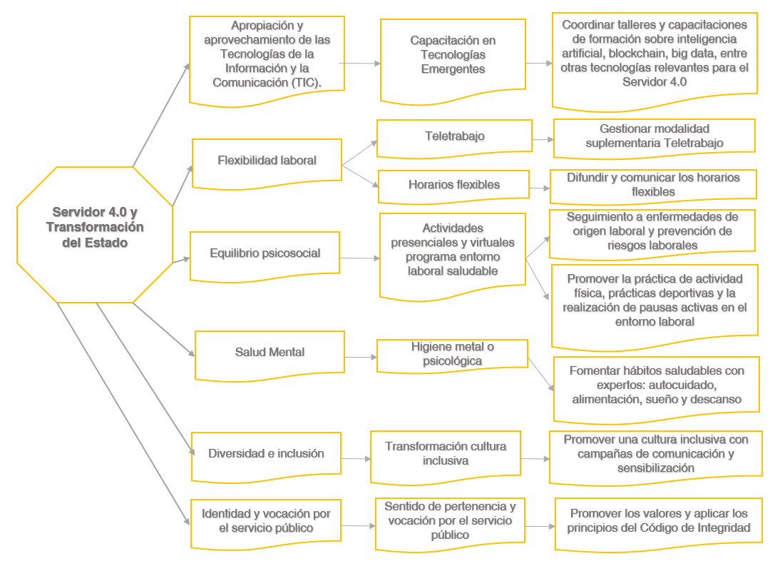
Fuente: Grupo de Gestión Humana, Función Pública.
Figura 1. Servidor 4.0 y transformación de Estado.

Gestión del cambio a una nueva cultura organizacional

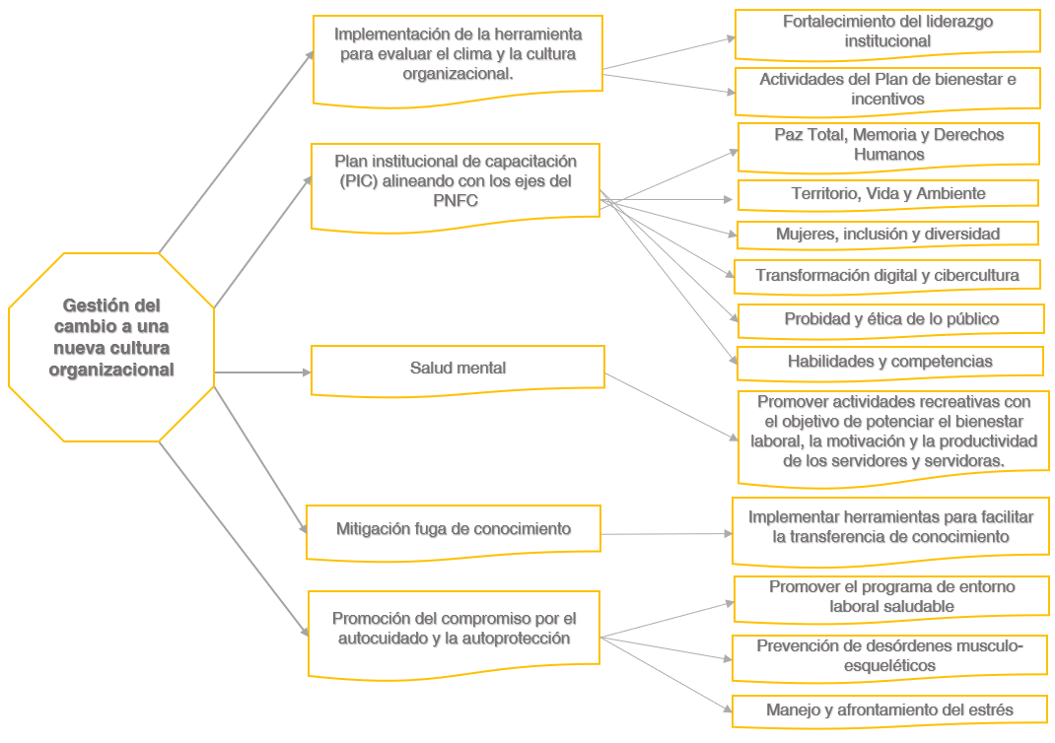
Fuente: Grupo de Gestión Humana, Función Pública
Figura 2. Gestión del cambio a una nueva cultura organizacional

Planes y programas de talento humano 2026
Mediante la Dimensión del Talento Humano de MIPG, el compromiso del Grupo de Gestión Humana, es la clave para el fortalecimiento y creación de valor público. Para ello, se establecen los planes y programas que contribuyen a fortalecer a los servidores para alcanzar las metas establecidas, que hacen parte de la planeación estratégica de la Entidad. Estos planes se desarrollarán así:

Plan anual de vacantes y previsión de recursos humanos

Objetivo
Actualizar la información respecto al estado de previsión de la planta de personal del Departamento Administrativo de la Función Pública, permitiendo así, la correcta administración y planeación de la provisión de los cargos vacantes durante la vigencia fiscal 2026.

La planta de personal del Departamento Administrativo de la Función Pública está conformada con un total de Doscientos Ochenta y Ocho (288) cargos, distribuidos en doscientos cuarenta y tres (243) cargos de la planta global, de los cuales doscientos (200) son de carrera administrativa, cuarenta y tres (43) de Libre Nombramiento y Remoción y cuarenta y cinco (45) en la planta temporal, estos últimos creados mediante Decreto No. 1265 del 2023 y prorrogada por la Resolución No. 813 del 31 de diciembre de 2025, para atender necesidades específicas del servicio de la Entidad.

Para la vigencia del 2026, se pretende continuar fortaleciendo la planta de personal, dado que se han llevado a cabo varias mesas técnicas y adelantado las gestiones necesarias para prorrogar la planta temporal, permitiendo así contar con los nueve (9) cargos profesionales universitarios de grado 01 y Treinta y Seis (36) cargos profesionales especializados de grado 18.

A continuación, se presenta la caracterización de la planta de personal del DAFP según el nivel y naturaleza del cargo:
Caracterización planta de personal
Nivel | Cargos | Porcentaje
Directivo | 13 | 4%
Asesor | 20 | 7%
Profesional | 211 | 73%
Técnico | 22 | 8%
Asistencial | 22 | 8%
Total | 288 | 100
Fuente: Matriz de Caracterización GGH al 30 de diciembre de 2025
Tabla 5 Planta de Personal DAFP

El Departamento Administrativo de la función Pública, se rige por lo dispuesto en el Sistema General de Carrera Administrativa, lo establecido en el Decreto 2489 de 2026 “Por el cual se establece el sistema de nomenclatura y clasificación de los empleos públicos de las instituciones pertenecientes a la Rama Ejecutiva y demás organismos y entidades públicas del Orden Nacional y se dictan otras disposiciones.” Y el Decreto 1083 de 2015 “Por medio del cual se expide el Decreto Único Reglamentario del Sector de Función Pública.”

Considerando y en atención de lo mencionado en el Decreto 1083 de 2015, el DAFP cuenta con perfiles específicos para cada uno de los cargos, con los cuales suple sus necesidades de personal según los estudios de cargas de trabajo, y las resoluciones internas: No. 158 de 2021. Por la cual se modifica el Manual Especifico de Funciones y de Competencias Laborales para los empleos de la planta de personal del Departamento Administrativo de la Función Pública y la No. 259 de 2021. Por la cual se adiciona una ficha al Manual Especifico de Funciones y de Competencias Laborales para los empleos de la planta de personal del Departamento Administrativo de la Función.

Es importante mencionar, que, durante el año 2024 y 2025, el Departamento avanzó en el proceso de vinculación mediante el uso de listas de elegibles publicadas en la página web de la CNSC, para proveer ciento sesenta y cinco (165) empleos de carrera administrativa en la entidad ofertados en el concurso de mérito de Entidades del Orden Nacional No. 2249 de 2022, estos incluyen 111 profesionales especializados, 29 profesionales universitarios, 14 técnicos y 11 asistenciales. Para empleos en modalidad ascenso se ofertaron un total de catorce (14) empleos de los cuales trece (13) corresponden al nivel profesional y uno (1) al nivel técnico.

Plan de bienestar e incentivos

Objetivo
Diseñar e implementar estrategias de bienestar que promuevan un equilibrio entre la vida personal y laboral de los servidores públicos, fomentando su motivación y reconocimiento para mejorar su desempeño y fortalecer su vocación al servicio público.
Cabe resaltar que las fechas y la ejecución de las actividades están sujetas a las alianzas estratégicas que se establezcan y la asignación del presupuesto para la vigencia 2026.

Para dar cumplimiento al Plan, se desarrollarán las actividades descritas en el siguiente cronograma

Fuente: Elaboración Propia GGH
Tabla 6 Cronograma Bienestar Social e Incentivos 2026

Plan de seguridad y salud en el trabajo

Objetivo
Implementar, ejecutar y evaluar el Sistema de Gestión en Seguridad y Salud en el Trabajo en el Departamento Administrativo de la Función Pública, a través del diseño de estrategias para el cumplimiento de los estándares mínimos, con el fin de controlar y reducir los accidentes de trabajo, enfermedades laborales y ausentismo que puedan afectar el desempeño de nuestros servidores públicos, contratistas y estudiantes en práctica.
Implementar estrategias que contribuyan a la autocuidado y reconocimiento de los riesgos y peligros a los que están expuestos los servidores, contratistas, pasantes, tercerizados y visitantes mediante el seguimiento de los estándares mínimos Resolución 0312 de 2019 y el Decreto reglamentación del sector trabajo 1072 de 2015 cumpliendo con lo establecido de acuerdo con el riesgo y la actividad económica del DAFP.
El Sistema General de Riesgos Laborales Decreto 1072 de 2015; el cual estará conformado por un conjunto interrelacionado y coherente de políticas, planes, disposiciones legales, cuyo propósito será elevar los niveles de eficiencia, satisfacción, desarrollo y bienestar de las y los servidores públicos, contratistas y estudiantes en práctica de Función Pública.
Para el cumplimiento del plan durante la vigencia 2026, a continuación, se establece el cronograma y actividades a desarrollar:

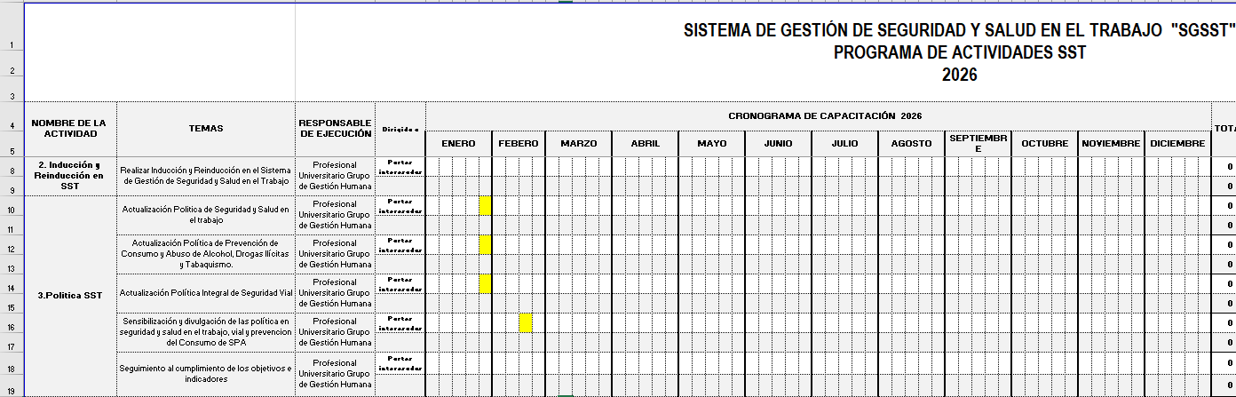
Fuente: Grupo de Gestión Humana, Función Pública.
Tabla 7. Matriz de plan de trabajo, objetivos, metas e indicadores de SG-SST, vigencia 2026.
Los planes y programas establecidos en el marco del Sistema de Gestión de la Seguridad y Salud en el Trabajo (SG-SST) tienen como propósito brindar un ambiente seguro a las y los servidores públicos, contratistas, practicantes, visitantes y proveedores y partes interesadas de la Entidad en materia de seguridad y salud, en los diferentes puestos de trabajo, espacios físicos, procesos y dinámicas presenciales y del teletrabajo, según corresponda, de acuerdo con la normatividad vigente en materia de riesgos laborales, mediante la implementación de una estrategia transversal que contribuyan a un buen servicio a través de colaboradores sanos mental y físicamente..
    - Plan institucional de capacitación

Objetivo
Fortalecer y desarrollar las competencias laborales y comportamentales de los servidores públicos de la Entidad, a través de capacitaciones internas y externas con el fin de consolidar los saberes, actitudes, habilidades, destrezas y conocimientos, en beneficio de los resultados institucionales.
Con el propósito de mejorar constantemente el desempeño laboral de los servidores de Función Pública teniendo en cuenta los ejes temáticos definidos en el PNFC 2023-2030, atendiendo los retos y desafíos que demanda la industria 4.0, la revolución industrial, bajo criterios de equidad e igualdad en el acceso a la capacitación, con la premisa de: “si tenemos servidores públicos que mejoran su desempeño continuamente, la Entidad prestará un mejor servicio y esto incidirá en aumentar la confianza del ciudadano en el Estado”.

No. | Tema | Mes
No. | Tema | Ene | Feb | Mar | Abr | May | Jun | Jul | Ago. | Sep. | Oct | Nov | Dic
1 | Evaluación de políticas públicas | Dentro del primer semestre.
2 | Construcción de indicadores | Dentro del primer semestre.
3 | Servicio al ciudadano | Dentro del primer semestre.
4 | Lenguaje claro y comprensible | Dentro del primer semestre.
5 | Análisis con datos desagregados | Dentro del primer semestre.
6 | Diálogo social | Dentro del primer semestre.
7 | Teletrabajo | Dentro del primer semestre.
8 | Ética en la Inteligencia Artificial | Dentro del primer semestre.
9 | Programas de Transparencia y Ética Pública (PTET) y Sistemas de Gestión Antisoborno en entidades públicas (Ley 2195 de 2022) | Dentro del primer semestre.
10 | Valores del servicio público (respeto, honestidad, compromiso, justicia, diligencia) | Dentro del primer semestre.
11 | Pensamiento critico | Dentro del primer semestre.
12 | Pensamiento analítico | Dentro del primer semestre.
13 | Inteligencia Artificial | Dentro del primer semestre.
14 | Herramientas Ofimática |  |  |  |  |  |  | Dentro del segundo semestre.
15 | Análisis de Datos |  |  |  |  |  |  | Dentro del segundo semestre.
16 | Gestión Por Procesos |  |  |  |  |  |  | Dentro del segundo semestre.
17 | Redacción de texto |  |  |  |  |  |  | Dentro del segundo semestre.
18 | Lavado de Activos (PTEP) Programa de Transparencia y Ética Pública |  |  |  |  |  |  | Dentro del segundo semestre.
19 | Manejo de emociones |  |  |  |  |  |  | Dentro del segundo semestre.
20 | Evaluación de Competencias |  |  |  |  |  |  | Dentro del segundo semestre.
21 | Administración Publica |  |  |  |  |  |  | Dentro del segundo semestre.
22 | Cultura de Innovación y Desarrollo |  |  |  |  |  |  | Dentro del segundo semestre.
23 | Capacitación Directivos: Uso Tecnologías- Liderazgo Digital |  |  |  |  |  |  | Dentro del segundo semestre.
24 | Comunicación asertiva |  |  |  |  |  |  | Dentro del segundo semestre.
25 | Programación Sistemas de información |  |  |  |  |  |  | Dentro del segundo semestre.
26 | Capacitación sobre la Norma Técnica de la Calidad del Proceso Estadístico NTC-PE 1000:2020 |  |  |  |  |  |  | Dentro del segundo semestre.
Fuente: Grupo de Gestión Humana, Función Pública
Tabla 8. Cronograma, PIC 2026, Fuente: Grupo de Gestión Humana, Función Pública

Cronograma Inducción Magistral

Ene | Feb | Mar | Abr | May | Jun | Jul | Ago. | Sep | Oct | Nov | Dic
Fuente: Grupo de Gestión Humana, Función Pública
Tabla 9. Cronograma de Inducción

Nota: El programa de reinducción estará sujeto en el momento en que se produzcan cambios en el Departamento.

Las fechas de cumplimiento del cronograma, están sujetas a la disponibilidad de agenda de los capacitadores y de los servidores de Función Pública.

Plan de acción de la matriz estratégica de talento humano
Una vez efectuada la calificación de la Matriz de Gestión Estratégica de Talento Humano, se identificó el siguiente plan de acción:
- Nombre de la Ruta de Creación de Valor con menor puntaje: Ruta del Servicio y Ruta del Crecimiento.
- Sub rutas en las que se obtuvo puntajes más bajos:
- Ruta para implementar una cultura basada en el logro y la generación de bienestar
- Ruta para implementar una cultura de liderazgo preocupado por el bienestar del talento a pesar de que está orientado al logro
- De las variables encontradas, se identificaron aquellas en las que sería pertinente y viable iniciar mejoras en el mediano plazo y se establecieron alternativas de mejora, así:

Variables resultantes | Alternativas de mejora | Fecha inicio | Fecha fin
Proveer las vacantes definitivas oportunamente, de acuerdo con el Plan Anual de Vacantes | Continuar con el proceso de vinculación, seguimiento al periodo de prueba, y una vez en firme, solicitar la inscripción y/o actualización en el registro público de carrera administrativa y Hacer uso de listas de elegibles para suplir vacancias según la normatividad vigente y a discrecionalidad de La CNSC, mediante solicitud ante la CNSC | 02/01/2026 | 30/12/2026
Equipos de trabajo (pecuniarios) | Incentivar la conformación de equipos de trabajo para desarrollar un proyecto que permita mejorar el portafolio de productos y servicios de la entidad | 02/01/2026 | 30/12/2026
Cumplimiento del Decreto 2011 de 2017 relacionado con el porcentaje de vinculación de personas con discapacidad en la planta de empleos de la entidad | Verificar cumplimiento del Decreto 2011 de 2017 relacionado con el porcentaje de vinculación de personas con discapacidad | 02/01/2026 | 30/12/2026
Brindar apoyo socio laboral y emocional a las personas que se desvinculan por pensión, por reestructuración o por finalización del nombramiento en provisionalidad, de manera que se les facilite enfrentar el cambio | Implementar actividades para la desvinculación, con el fin de fortalecer habilidades que les permitan adaptarse y afrontar la nueva etapa de su vida de manera positiva | 02/01/2026 | 30/12/2026
Fuente: Grupo de Gestión Humana, Función Pública – enero de 2026.
Tabla 8. Medición de la matriz estratégica de talento humano
Como resultado del autodiagnóstico de la Matriz Estratégica de Gestión del Talento Humano, se identifica un plan de acción con las variables más bajas, donde se establecen acciones que permiten generar mayor impacto en el proceso y contribuirán a incrementar el puntaje de Transformación.

Evaluación del plan
Evaluación de planeación estratégica de talento humano:
Los mecanismos desarrollados para evaluar la Gestión Estratégica de Talento Humano son los siguientes:
- Matriz de Gestión Estratégica de Talento Humano.
A través de la Matriz Estratégica de Talento Humano, se evidencia el puntaje obtenido del año inmediatamente anterior y los resultados de la vigencia. Allí se establece el plan de acción el cual está contenido en el presente documento.
- Sistema de Gestión Institucional – SGI.
A través del Sistema de Gestión Institucional – SGI, se integran los lineamientos de la planeación de cada dependencia y es el insumo necesario con el que cuenta la Oficina de Control Interno para la evaluación por dependencias. Este proceso permite mostrar de manera cualitativa y cuantitativamente el cumplimiento del Plan Estratégico de Talento Humano.
- FURAG II (Formato Único de Reporte de Avance de la Gestión).
Este instrumento se ha desarrollado para verificar, medir y evaluar la medición del desempeño institucional. En cuanto a la dimensión de Talento Humano en Función Pública, monitorea y evalúa la eficacia y los niveles de madurez, ofreciendo una perspectiva complementaria y sirviendo como guía para el mejoramiento continuo. Los resultados de esta evaluación proporcionarán la base para formular acciones de mejora necesarias.

Indicadores
Teniendo en cuenta la importancia de fortalecer el talento humano, se establecen los siguientes indicadores:

Nombre de variable | Descripción | Componentes Variable | Formula
Competencias de los servidores públicos desarrolladas a través de capacitaciones | Evaluación del nivel de conocimiento adquirido por los servidores que participan en las capacitaciones en un nivel aceptable de comprensión ​a través de la evaluación de conocimientos. | a: Total de los resultados de la evaluación preliminar de conocimiento  b: Total servidores que aplicaron la evaluación preliminar de conocimiento  c: Total de los resultados de la evaluación final de conocimiento  d: Total servidores que aplicaron la evaluación final de conocimiento  g: Conocimiento adquirido en la capacitación el cual corresponde a la diferencia entre el resultado obtenido entre la evaluación final (f) y la evaluación preliminar (e) | e = (a/b) *100  f = (c/d) * 100  g = f - e
Nivel de satisfacción de las actividades de bienestar | Medición de la satisfacción de los servidores que diligencian la encuesta de bienestar, seguridad y salud en el trabajo. | a: Sumatoria de los resultados de la encuesta de satisfacción  b: Total servidores que aplicaron la encuesta de satisfacción  c: Resultado individual de cada actividad  d: Sumatoria del puntaje de todas las actividades de bienestar  e: Cantidad de actividades de bienestar desarrolladas | c = (a/b) * 100  d = $\sum{c}$  (d/e) *100
Efectividad de las estrategias implementadas en el sistema de seguridad y salud en el trabajo | Estrategia para evitar los accidentes e incidentes de trabajo (frecuencia y severidad).  Estrategia para evitar las enfermedades laborales (Incidencia y prevalencia).  Estrategia para el seguimiento al ausentismo. | a: Total de estrategias implementadas  b: Total de estrategias programadas | (a/b) * 100
Fuente: Grupo de Gestión Humana, Función Pública – enero de 2026.
Tabla 9 Indicadores.

Planeación 2026
De acuerdo con la Planeación Estratégica Institucional, se desarrollarán las siguientes actividades:
Entregables | Actividades asociadas a cada entregable
Plan Estratégico del Talento Humano | Elaborar el Plan Estratégico del Talento Humano y enviar a la OAP para la publicación en el portal web de la Entidad
Plan Estratégico del Talento Humano | Proyectar los actos administrativos para gestionar las diferentes situaciones administrativas
Plan Estratégico del Talento Humano | Recibir, consolidar y efectuar un seguimiento de las evaluaciones del desempeño de los servidores
Cumplimiento Plan de Bienestar e Incentivos | Desarrollar las actividades programadas para el cumplimiento del plan de bienestar e incentivos
Cumplimiento Plan de Bienestar e Incentivos | Elaborar el Plan de Bienestar e Incentivos
Cumplimiento Plan anual en seguridad y salud en el trabajo | Desarrollar las actividades programadas para el cumplimiento del Plan anual en seguridad y salud en el trabajo
Cumplimiento Plan anual en seguridad y salud en el trabajo | Elaborar el Plan anual en seguridad y salud en el trabajo
Cumplimiento Plan Institucional de Capacitación | Desarrollar las actividades programadas para el cumplimiento del Plan Institucional de Capacitación
Cumplimiento Plan Institucional de Capacitación | Elaborar el Plan Institucional de Capacitación
Ciclo de vida del servidor público gestionado | Gestionar el proceso de vinculación, permanencia y retiro
Ciclo de vida del servidor público gestionado | Gestionar la elaboración, ejecución y seguimiento de la nómina planta global
Ciclo de vida del servidor público gestionado | Gestionar la elaboración, ejecución y seguimiento de la nómina planta temporal
Ciclo de vida del servidor público gestionado | Gestionar las comisiones solicitadas, verificando su registro en el sistema SIIF y validando el costo correspondiente del tiquete
Ciclo de vida del servidor público gestionado | Gestionar las liquidaciones de los ex servidores que se presenten en el periodo correspondiente
Ciclo de vida del servidor público gestionado | Gestionar las solicitudes de certificaciones por parte de los servidores y ex servidores que se presentan en el periodo
Ciclo de vida del servidor público gestionado | Gestionar las vacaciones que se produzcan durante el período y generar alertas en caso de acumulación de más de 2 periodos
Ciclo de vida del servidor público gestionado | Gestionar, procesar y conciliar las incapacidades validando los pagos correspondientes
Ciclo de vida del servidor público gestionado | Realizar seguimiento a las personas Expuestas Políticamente – PEP y Declaración de Conflicto de Interés para que diligencien la información en el aplicativo por la integridad, de acuerdo al Decreto 830 de 2021 y Ley 2013 de 2019
Ciclo de vida del servidor público gestionado | Realizar seguimiento para que los funcionarios de la entidad realicen el diligenciamiento del formato de bienes y rentas periódico
Ciclo de vida del servidor público gestionado | Efectuar seguimiento al buzón de conflicto de interés
Fuente: Grupo de Gestión Humana, Función Pública.
Tabla 10. Plan de acción Anual 2026.

Equipo Directivo Departamento Administrativo de la Función Pública

Mariella Barragán Beltrán
Directora General

Juan Manuel Reyes
Secretario General (E)

Robertson Gioncarlo Alvarado Camacho
Coordinador Grupo de Gestión Humana

Equipo Técnico

Grupo de Gestión Humana

Elaborador por:

Erika Alexandra Buitrago Álvarez - Robertson Gioncarlo Alvarado Camacho
Grupo de Gestión Humana

Plan Estratégico del Talento Humano (PETH) vigencia 2026

Versión 06
Proceso Gestión del Talento Humano
Enero de 2026

